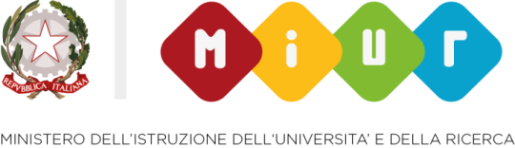

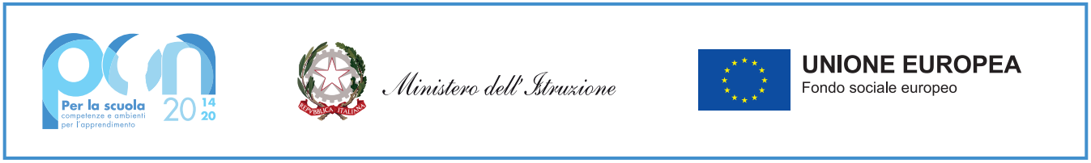

ALLEGATO A Modulo “Musical-mente-fare musica è divertente!”
.
DIREZIONE DIDATTICA STATALE

Via G. Deledda, 2 - 09036 - GUSPINI
(codice fiscale 91011420923 – Tel. 070/970051)
peo: caee046004@istruzione.it - pec: caee046004@pec.istruzione.it
sito web: www direzionedidatticastataleguspini.edu.it

DOMANDA DI PARTECIPAZIONE PROGETTO “A scuola con il… PON!” Modulo “Musical-mente-fare musica è divertente!”
(Da, inviare via mail a caee046004@istruzione.it o consegnare a mano all’ufficio di segreteria entro le ore 9,00 del 7 ottobre 2022)

Alla Dirigente scolastica
del Circolo Didattico di Guspini
I sottoscritti __________________genitori dell’alunno _________________________________

_____________________________frequentante nell’ A.S. 2022/2023 la classe _______________ del plesso Satta del Circolo Didattico Guspini

CHIEDONO

CHE IL PROPRIO FIGLIO/A POSSA partecipare alla frequenza del seguente modulo previsto dal progetto “A scuola con il… PON!”:

“Musical-mente-fare musica è divertente!”

Ai sensi dell’Avviso prot. n° 10751 del 01/10/2022

I sottoscritti dichiarano di essere stati informati che la frequenza del corso è obbligatoria e , nel caso l’iscrizione del proprio figlio venga accolta, si impegnano già da ora a garantire la frequenza regolare.
SI ALLEGANO I DOCUMENTI D’IDENTITA’ DEI GENITORI/TUTORI

Guspini _______________________ FIRMA DEI GENITORI
___________________________________________ ____________________________________________

